แผนการจัดการเรียนรู้
กลุ่มสาระการเรียนรู้สุขศึกษาและพลศึกษา วิชาพลศึกษา (เทเบิลเทนนิส) ชั้นมัธยมศึกษาปีที่ 1
สาระที่ 3 การเคลื่อนไหว การออกกำลังกาย การเล่นเกมกีฬาไทย และกีฬาสากล
หน่วยการเรียนรู้ที่ 4 ชื่อหน่วย กติกาเทเบิลเทนนิสและการแข่งขัน
แผนการจัดการเรียนรู้ที่ 16 เรื่อง การแข่งขันเทเบิลเทนนิสประเภทเดี่ยว เวลา 3 ชั่วโมง
ผู้สอน นายเกริกเกียรติ กองกุล

1. มาตรฐานการเรียนรู้และตัวชี้วัด
พ 3.2 รักการออกกำลังกาย การเล่นเกม และการเล่นกีฬา ปฏิบัติเป็นประจำอย่างสม่ำเสมอ มีวินัย เคารพสิทธิ กฎ กติกา มีน้ำใจนักกีฬา มีจิตวิญญาณในการแข่งขัน และชื่นชมในสุนทรียภาพของการกีฬา
ม.1/4 วางแผนการรุกและการปองกันในการเล่นกีฬาที่เลือกและนำไปใชในการเล่นอย่าง เป็นระบบ
ม.1/5 ร่วมมือในการเล่นกีฬา และการทำงานเป็นทีมอย่างสนุกสนาน
ม.1/6 วิเคราะห์เปรียบเทียบและยอมรับความแตกต่างระหว่างวิธีการเล่นกีฬาของตนเองกับผู้อื่น

2. สาระสำคัญ
การแข่งขันเทเบิลเทนนิส เป็นการนำเอาทักษะเบื้องต้นของกีฬาเทเบิลเทนนิสที่ได้เรียนรู้และฝึกฝนมาแล้วนั้น มาผสมผสานเข้ากับกลยุทธิ์ในการเล่นต่าง ๆ เพื่อแข่งขันกับฝ่ายตรงข้าม โดยความมุ่งหมายของการแข่งขันคือ การตีลูกให้ลงในแดนของฝ่ายตรงข้ามให้มีความเร็ว แรง แม่นยำ เพื่อให้ฝ่ายตรงข้ามไม่สามารถรับลูกได้หรือรับลูกได้ด้วยความยากลำบาก ซึ่งการแข่งขันจะช่วยฝึกให้ผู้เล่นรู้จักเคารพในกฎกติกา และมีน้ำใจเป็นนักกีฬา

3. จุดประสงค์การเรียนรู้
3.1 นักเรียนบอกวิธีการแข่งขันเทเบิลเทนนิสประเภทเดี่ยวได้ (K)
3.2 นักเรียนแข่งขันเทเบิลเทนนิสได้ถูกต้องตามกติกาการแข่งขัน (P)
3.3 นักเรียนเคารพกฎกติกาการแข่งขัน และมีน้ำใจเป็นนักกีฬา (A)

4. สาระการเรียนรู้
4.1 การแข่งขันเทเบิลเทนนิสประเภทเดี่ยว

5. กิจกรรมการเรียนรู้
5.1 ขั้นเตรียม (5 นาที)
5.1.1 ครูสั่งนักเรียนจัดแถวตอนลึก 5 แถว แยกชาย – หญิง หัวหน้าห้องบอกทำความเคารพครูผู้สอน

หมายเหตุ

ครู นักเรียน
5.1.2 ครูสำรวจรายชื่อนักเรียน ตรวจเครื่องแต่งกายและอุปกรณ์การเรียน
5.1.3 ครูแจ้งจุดประสงค์การเรียนรู้ให้นักเรียนทราบ
5.1.4 ครูนำนักเรียนเตรียมความพร้อมของร่างกาย ดังต่อไปนี้
- วิ่งเหยาะรอบสนาม 4 รอบ (พื้นที่ในอาคารอเนกประสงค์)
- ยืดเหยียดกล้ามเนื้อส่วนต่าง ๆ โดยการยืดเหยียดกล้ามเนื้อแต่ละส่วนให้ปฏิบัติค้างไว้ 8 – 10 วินาที ดังรูปภาพ

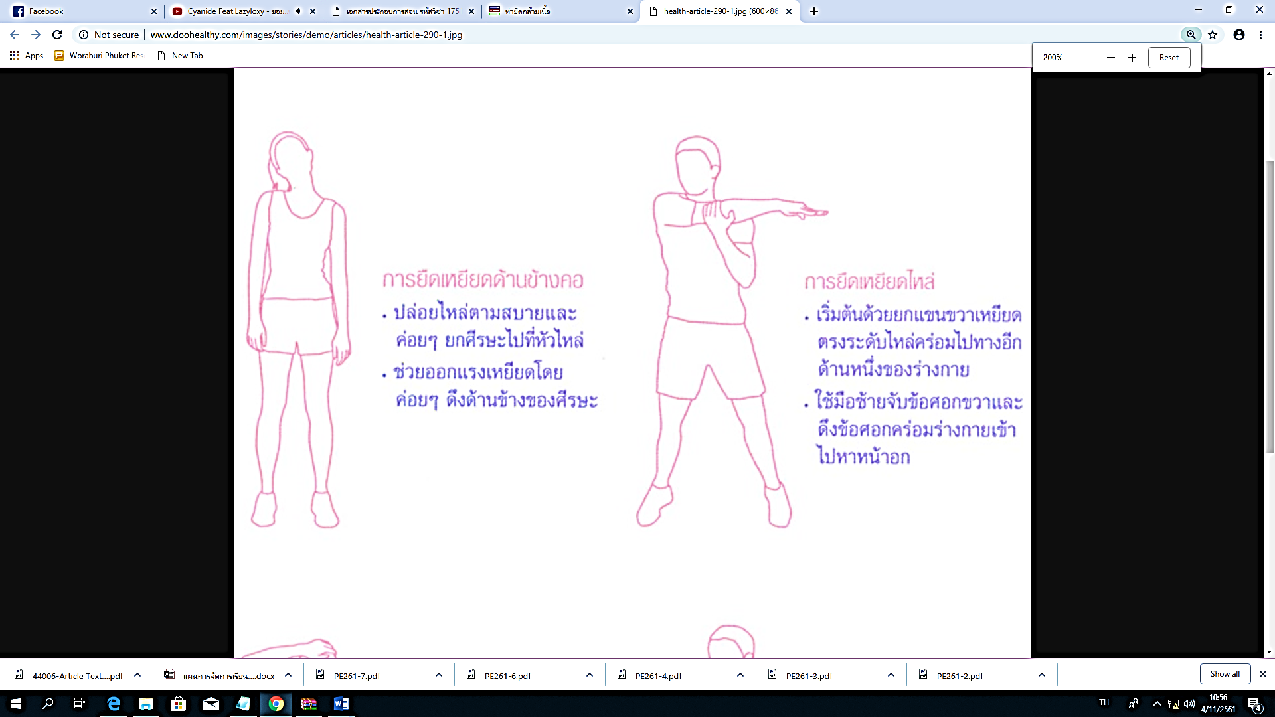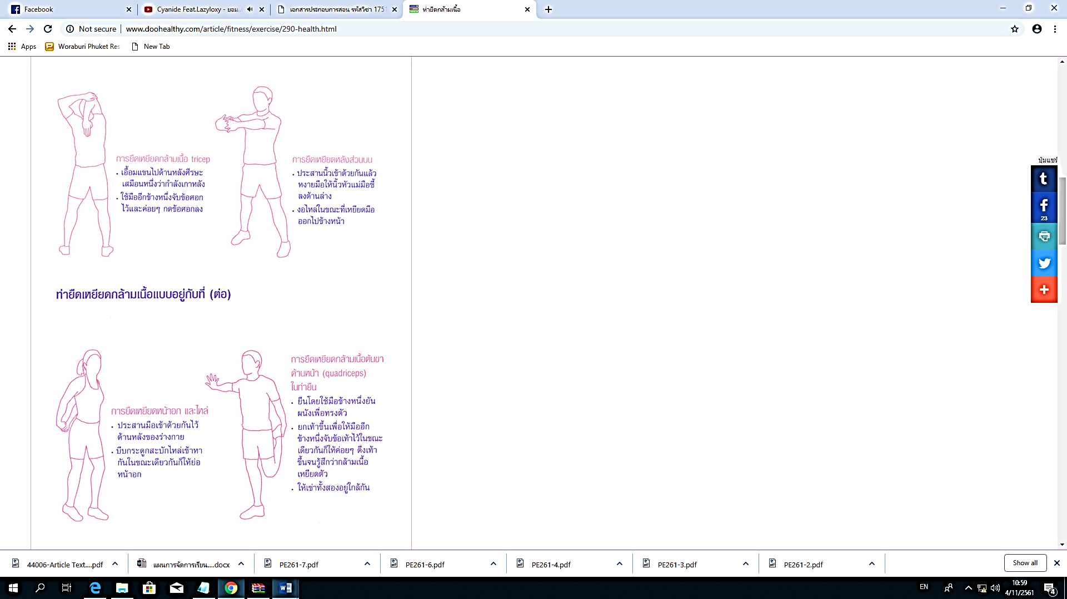

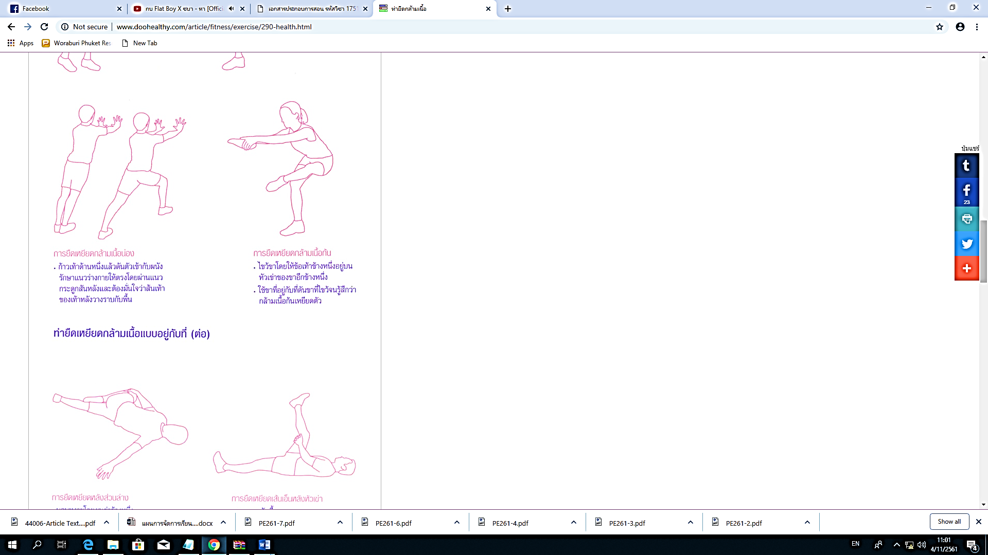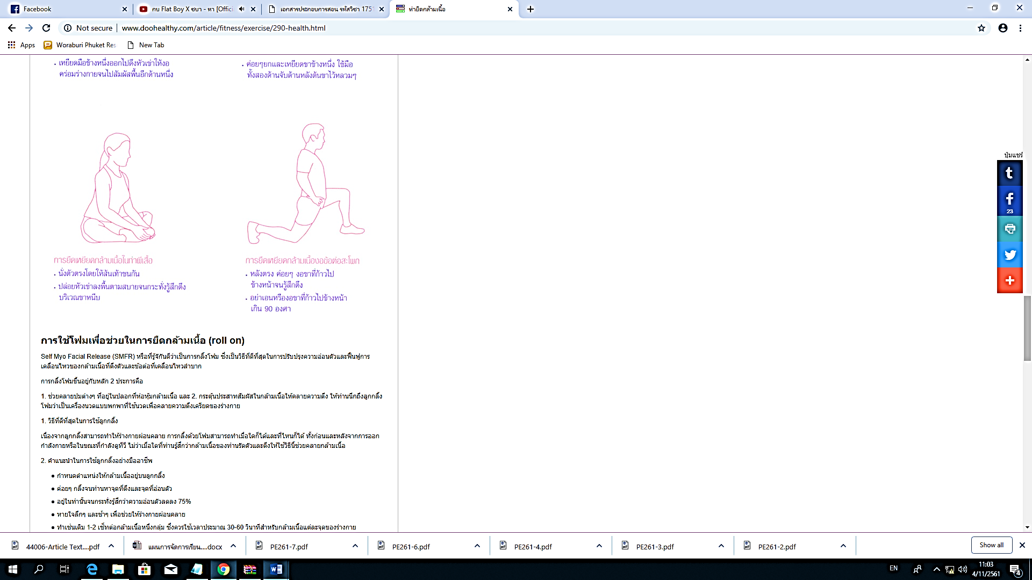

ภาพประกอบการยืดเหยียดกล้ามเนื้อส่วนต่าง ๆ

5.2 ขั้นสอน (5 นาที)
5.2.1 ครูให้นักเรียนออกมาจับสลากประกบคู่การแข่งขัน โดยใช้ระบบการแข่งขันแบบแพ้คัดออกเพื่อหาผู้ชนะในการแข่งขัน แข่งขันกัน 2 ใน 3 เกม เกมละ 11 คะแนน โดยการแข่งขันจะแยกชายหญิง
5.2.2 ครูจัดกรรมการผู้ตัดสินสนามละ 2 คน โดยหนึ่งคนเป็นผู้ตัดสิน และอีกคนเป็นผู้พลิกป้ายคะแนน ซึ่งผู้ที่จะมาเป็นกรรมการตัดสินจะเป็นนักเรียนที่จะทำการแข่งขันในคู่ถัดไป
5.2.3 ครูเปิดโอกาสให้นักเรียนได้สอบถามข้อสงสัยเกี่ยวกับกติกาเทเบิลเทนนิส การประกบคู่การแข่งขัน และการตัดสิน โดยครูคอยตอบข้อสงสัยของนักเรียน

5.3 ขั้นฝึกหัด (5 นาที)
5.3.1 ครูให้นักเรียนแต่ละคนฝึกซ้อมและเตรียมความพร้อมที่จะทำการแข่งขัน
5.3.2 ครูคอยให้คำแนะนำและแก้ไขข้อบกพร่องของนักเรียน

5.4 ขั้นนำไปใช้ (40 นาที)
5.4.1 ให้นักเรียนทำการแข่งขันเทเบิลเทนนิสตามโปรแกรมการแข่งขัน จะแข่งขันพร้อมกัน 2 สนาม โดยนักเรียนที่จะทำการแข่งขันคู่ถัดไปจะมาเป็นกรรมการตัดสิน เช่น คู่ที่ 1 และคู่ที่ 2 แข่ง (คู่ที่ 3 และคู่ที่ 4 จะมาเป็นผู้ตัดสินก่อน)
5.4.2 ครูคอยให้คำแนะนำและคำปรึกษาแก่นักเรียน โดยพยายามให้นักเรียนแข่งขันให้ถูกต้องตามกฎกติกาที่ครูสอนไป

5.5 ขั้นสรุป (5 นาที)
5.5.1 นักเรียนเข้าแถวเป็นวงกลม ครูอยู่ตรงกลาง ดังรูป

ครู

5.5.2 นักเรียนยืดเหยียดกล้ามเนื้อส่วนต่าง ๆ เหมือนกับการยืดเหยียดกล้ามเนื้อก่อนการฝึกปฏิบัติ เพื่อคลายอุ่นร่างกาย
5.5.3 ครูและนักเรียนร่วมกันสรุปเกี่ยวกับการแข่งขันเทเบิลเทนนิส โดยครูให้ข้อมูลป้อนกลับ เพื่อให้นักเรียนนำกลับไปพัฒนาตนเอง
5.5.4 ครูนัดหมายนักเรียนเกี่ยวกับการเรียนในสัปดาห์ต่อไป แล้วให้นักเรียนทำสุขปฏิบัติและเตรียมตัวไปเรียนในชั่วโมงถัดไป

6. สื่อ/แหล่งการเรียนรู้
6.1 ไม้เทเบิลเทนนิส
6.2 ลูกเทเบิลเทนนิส
6.3 โต๊ะเทเบิลเทนนิส
6.4 ป้ายคะแนน

7. การวัดและประเมินผล
จุดประสงค์ | วิธีวัด | เครื่องมือวัด | เกณฑ์การวัด
1. นักเรียนบอกวิธีการแข่งขันเทเบิลเทนนิสประเภทเดี่ยวได้ (K) | ตอบคำถาม | คำถามของครูขณะสอน | ตอบถูกร้อยละ 70
2. นักเรียนแข่งขันเทเบิลเทนนิสได้ถูกต้องตามกติกาการแข่งขัน (P) | สังเกต | การแข่งขันเทเบิลเทนนิสประเภทเดี่ยว | ปฏิบัติได้ถูกต้อง  ร้อยละ 70
3. นักเรียนเคารพกฎกติกาการแข่งขัน และมีน้ำใจเป็นนักกีฬา (A) | สังเกต | แบบสังเกตพฤติกรรม | ระดับคุณภาพ 2 ขึ้นไปผ่านเกณฑ์

8. บันทึกหลังการสอน
ผลการสอน
………………………………………………………………………………………………………………………………………………………………………………………………………………………………………………………………………………………………
………………………………………………………………………………………………………………………………………………
………………………………………………………………………………………………………………………………………………………………………………………………………………………………………………………………………………………………
………………………………………………………………………………………………………………………………………………

ปัญหาและอุปสรรค
………………………………………………………………………………………………………………………………………………………………………………………………………………………………………………………………………………………………
………………………………………………………………………………………………………………………………………………

ข้อเสนอแนะ/แนวทางการแก้ไขปัญหา
………………………………………………………………………………………………………………………………………………………………………………………………………………………………………………………………………………………………
………………………………………………………………………………………………………………………………………………

ลงชื่อ………………………………………
(นายเกริกเกียรติ กองกุล)
ครูผู้สอน

แบบสังเกตพฤติกรรม
กลุ่มสาระการเรียนรู้สุขศึกษาและพลศึกษา วิชาพลศึกษา (เทเบิลเทนนิส) ชั้นมัธยมศึกษาปีที่ 1
สาระที่ 3 การเคลื่อนไหว การออกกำลังกาย การเล่นเกมกีฬาไทย และกีฬาสากล
หน่วยการเรียนรู้ที่ 4 ชื่อหน่วย กติกาเทเบิลเทนนิสและการแข่งขัน
แผนการจัดการเรียนรู้ที่ 16 เรื่อง การแข่งขันเทเบิลเทนนิสประเภทเดี่ยว เวลา 3 ชั่วโมง
ผู้สอน นายเกริกเกียรติ กองกุล

คำชี้แจง : 1. ให้ผู้สอนสังเกตพฤติกรรมของนักเรียนในระหว่างเรียนและนอกเวลาเรียน แล้วขีด ลงใน ช่องที่ตรงกับระดับคะแนน
2. นักเรียนจะต้องได้คะแนนจากแบบสังเกตพฤติกรรมในชั้นเรียนระดับคะแนน 2 ขึ้นไปในทุก รายการประเมิน จึงจะถือว่าผ่านเกณฑ์การประเมิน

ลำดับที่ | รายการประเมิน | ระดับคะแนน
ลำดับที่ | รายการประเมิน | 3 | 2 | 1
1 | การแสดงความคิดเห็น
2 | การยอมรับฟังความคิดเห็นของผู้อื่น
3 | การทำงานตามหน้าที่ที่ได้รับมอบหมาย
4 | ความมีน้ำใจ
5 | การตรงต่อเวลา
รวม
ผลการประเมิน

ลงชื่อ………………………………
( ………………………………………….. )
ผู้ประเมิน

เกณฑ์การให้คะแนน
ปฏิบัติหรือแสดงพฤติกรรมอย่างสม่ำเสมอ ให้ 3 คะแนน
ปฏิบัติหรือแสดงพฤติกรรมบ่อยครั้ง ให้ 2 คะแนน
ปฏิบัติหรือแสดงพฤติกรรมบางครั้ง ให้ 1 คะแนน
เกณฑ์การตัดสินคุณภาพ
12 - 15 | ดี
8 - 11 | พอใช้
ต่ำกว่า 8 | ปรับปรุง

